**PSP**

31.1.2022.

**AKTIVNOST:  Djeca i Snješko (slikopriča)**

**OPIS AKTIVNOSTI:**

Na početku sata pročitajte djetetu slikopriču nekoliko puta.

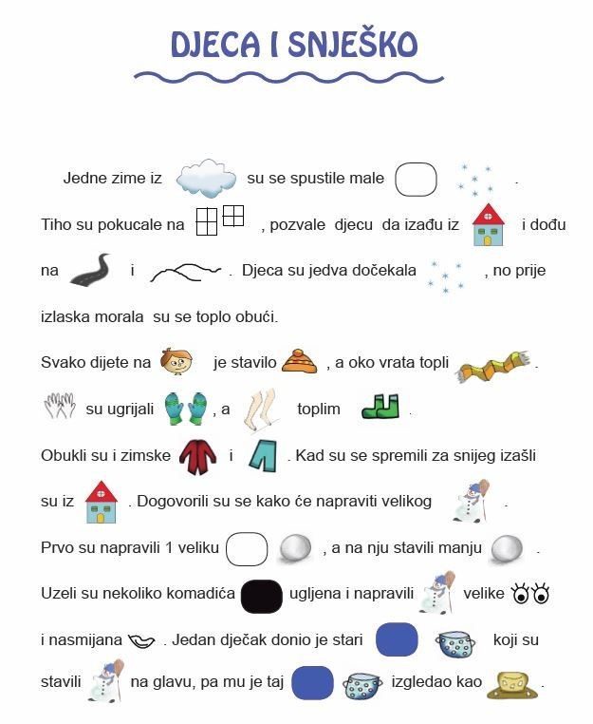

Nakon pročitane slikopriče vježbajte s učenicima upotrebu afirmacije i negacije. Postavite učeniku slijedeća pitanja:

1. **Godišnje doba koje se spominje u priči je ljeto?**
2. **Iz oblaka pada kiša?**
3. **Imaju li djeca kapu, šal i rukavice?**
4. **Pada li snijeg?**
5. **Jesu li djeca odlučila napraviti snjegovića?**
6. **Snjegoviću su umjesto oči stavili gumbe?**
7. **Veseliš li se ti snijegu?**

Djetetu naizmjenično postavljajte pitanja na koja ono treba odgovoriti s DA ili NE. Ukoliko dijete ne odgovara, ili odgovara pogrešno, ponovite pitanje i pružite djetetu verbalni model (recite točan odgovor – DA ili NE) i fizički model (odmahnite ili klimajte glavom)